Příloha č. 4

TECHNICKÉ SPECIFIKACE
VYBAVENÍ NÁBYTKEM

Požadavky zadavatele na technické a barevné provedení dodávek kancelářského nábytku a příslušenství:
- nábytek musí být dimenzován na nosnost pro kancelářské užití
- kancelářský nábytek řešený v jednotném designu, dostupnost nábytkové řady v minimální délce 5 let (pro možnost dokoupení, případně výměny)
- jednotná barevnost (světlá barva, provedení dřeva např. akát),
- materiál lamino desky
- pracovní deska s prostupem pro kabeláž, možnost vedení kabelů pod deskou
- rektifikace nohou
- výška stolu 750 mm +/- 20 mm
- kovové části povrchově upraveny zdravotně nezávadnou práškovou barvou
- skříně a kontejnery uzamykatelné (systém centrálního zámku) s možnosti výměny klíčové vložky pro případ ztráty klíčů
- systém zajištění zásuvek proti samovolnému otevírání
- vrchní zásuvka kontejneru bude opatřena organizérem
- hloubka skříní 400 mm
- plnohodnotná pohledová záda pro případ stavění skříní do prostoru
- výškově přestavitelné police
- zajištění polic proti samovolnému uvolnění
- tlumené zavírání dveří
- nábytek musí splňovat požadavky na šetrnost vůči životnímu prostředí s certifikátem
- součástí dodávek bude doprava a montáž vybavení včetně připojení kuchyňských linek na
připravené sítě – voda, odpad a elektrická energie.

Kancelářské stoly musí splňovat požadavky norem ČSN EN 527-1, ČSN EN 527-2, ČSN EN 527-3, ČSN 910001 a ČSN 910100
Skříňový nábytek musí splňovat požadavky norem: ČSN EN 14073-2, ČSN EN 14073-3, ČSN EN 14749, ČSN EN 14727, ČSN 910001 a ČSN 910100
Kancelářské židle musí splňovat požadavky norem ČSN EN 1335-1 a ČSN EN 1335-2, ČSN EN 16139 a ČSN 91 0611

Vyobrazení u jednotlivých prvků je pouze ilustrativní a nepoukazuje na konkrétní výrobek nebo konkrétního výrobce. Za splnění uvedených podmínek zadavatel připouští použití i jiných, kvalitativně a technicky obdobných řešení.

1
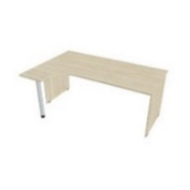 | Popis | Umístění | Počet kusů
 | Kancelářský stůl ergometrický pravý 180 * 120 cm, plocha a boky dřevo, jedna noha kovová, výšková rektifikace, možnost skrytého vedení kabeláže, barva světlá např. akát | Východní 16, přímá péče | 1
Celkem |  |  | 1

2
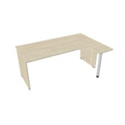 | Popis | Umístění | Počet kusů
 | Kancelářský stůl ergometrický levý 180 * 120 cm, plocha pracovní desky a boků dřevo, jedna noha kovová, výšková rektifikace, možnost skrytého vedení kabeláže, barva světlá např. akát | Školní – sociální pracovnice | 1
Celkem |  |  | 1

3
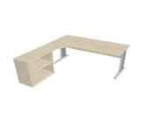 | Popis | Umístění | Počet kusů
 | Pracovní stůl – rohová kancelářská sestava pravá, 180 * 200 cm, pracovní deska dřevěná, výšková rektifikace, možnost skrytého vedení kabeláře, barva světlá např. akát | Východní 16, vedoucí přímé péče | 1
 |  | Severní, vedoucí pečovatelka | 1
Celkem |  |  | 2

4
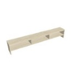 | Popis | Umístění | Počet kusů
 | Nadstavba stolová přihrádková, šířka 180 cm, výška cca 30 cm, hloubka 24 cm, materiál dřevo, barva světlá např. akát | Východní16, přímá péče | 1
 |  | Východní 16, vedoucí přímé péče | 1
 |  | Severní, vedoucí pečovatelka | 1
Celkem |  |  | 3
5
 | Popis | Umístění | Počet kusů
 | Nadstavba stolová přihrádková, šířka 160 cm, výška cca 30 cm, hloubka 24 cm, materiál dřevo, barva světlá např. akát | Sedlecká – soc. pracovnice | 1
 |  | Východní 16, vedoucí pečovatelka | 1
Celkem |  |  | 2

6
 | Popis | Umístění | Počet kusů
 | Pracovní stůl ergometrický levý, 160 * 120 cm, pracovní plocha dřevěná, barva světlá, dřevo např. akát, možnost skrytého vedení kabeláže, výšková rektifikace | Východní 16 – soc. pracovnice | 1
 |  | Sedlecká – sociální pracovnice | 1
 |  | ŚKOLNÍ – pečovatelky | 1
Celkem |  |  | 3

7
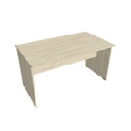 | Popis | Umístění | Počet kusů
 | Pracovní stůl rovný, 180 cm, pracovní plocha a boky dřevo, barva světlá, dekor např. akát, výšková rektifikace, možnost skrytého vedení kabeláže | Severní – pečovatelky I. | 1
Celkem |  |  | 1

8
 | Popis | Umístění | Počet kusů
 | Pracovní stůl rovný, 160 cm, pracovní plocha a boky dřevo, barva světlá, dekor např. akát, výšková rektifikace, možnost skrytého vedení kabeláže | Školní – pečovatelky | 1
 |  | Severní – pečovatelky II. | 2
Celkem |  |  | 3

9
 | Popis | Umístění | Počet kusů
 | Pracovní stůl rovný, 140 cm, pracovní plocha a boky dřevo, barva světlá, dekor např. akát, výšková rektifikace, možnost skrytého vedení kabeláže | Školní – pečovatelky | 1
 |  | Severní – soc. pracovnice | 1
 |  | Severní - pečovatelky II | 2
Celkem |  |  | 4

10
 | Popis | Umístění | Počet kusů
 | Pracovní stůl rovný, 120 cm, pracovní plocha a boky dřevo, barva světlá, dekor např. akát, výšková rektifikace, možnost skrytého vedení kabeláže, | Východní 16-pečovatelky | 1
 |  | Sedlecká – soc. pracovnice | 2
 |  | Sedlecká – pečovatelky | 1
Celkem |  |  | 4

11
 | Popis | Umístění | Počet kusů
 | Kancelářský kontejner, 80 cm napříč, 5 zásuvek, centrální zámek, materiál dřevo, světlý dekor např. akát | Východní 16, kancel.přímé péče | 1
 |  | Severní – pečovatelky II | 2
Celkem |  |  | 3

12
 | Popis | Umístění | Počet kusů
 | Kancelářský kontejner, 60 cm napříč, materiál dřevo, světlý dekor např. akát, 4 zásuvky, centrální zámek | Východní 16, kancel.přímé péče | 1
 |  | Východní 16, ved. Přímé péče | 1
 |  | Sedlecká – sociál.pracovnice | 1
 |  | Školní – sociál.pracovnice | 1
 |  | Severní – vedoucí pečovatelek | 1
Celkem |  |  | 5

13
 | Popis | Umístění | Počet kusů
 | Kancelářský kontejner, 5 zásuvek napříč 60 cm, světlý dekor např. akát, centrální zámek | Východní 16, vedoucí přímé péče | 1
 |  | Východní 16 – vedoucí pečovatelka | 1
 |  | Sedlecká – sociální pracovnice | 1
Celkem |  |  | 3

14
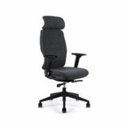 | Popis | Umístění | Počet kusů
 | Kancelářská židle ergonomická látková s nastavitelným podhlavníkem a područkami, nastavitelná výška hloubka sedáku, nastavení síly protiváhy opěráku podle vlastní hmotnosti, kolečka pr. 65 mm s měkčeným povrchem pro užití na tvrdé podlaze i koberci | Východní 16, kancel.přímé péče | 1
 |  | Východní 16, vedoucí přímé péče | 1
 |  | Východní 16 – vedoucí pečovatelka | 1
 |  | Východní 16 – pečovatelky | 1
 |  | Sedlecká – sociální pracovnice | 1
 |  | Sedlecká pečovatelky | 1
 |  | Školní – sociální pracovnice | 1
 |  | Školní pečovatelky | 1
 |  | Severní | 1
 |  | Severní – pečovatelky II. | 4
Celkem |  |  | 13

15
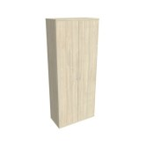 | Popis | Umístění | Počet kusů
 | Skříň policová dveřová jednobodově zamykatelná,  Minimální rozměry 192*80 cm, barva světlá např. akát | Východní 16, kancel.přímé péče | 1
 |  | Východní 16, ved. Přímé péče | 1
 |  | Východní 16 vedoucí pečovatelka | 1
 |  | Sedlecká – sociální pracovnice | 1
 |  | Sedlecká – pečovatelky | 2
 |  | Školní – soc. pracovnice | 1
 |  | Školní – pečovatelky | 2
 |  | Severní – vedoucí pečovatelka | 2
 |  | Severní pečovatelky I. | 1
Celkem |  |  | 12

16
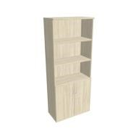 | Popis | Umístění | Počet kusů
 | Skříň policová, 1/3 dveřová, rozměry 192 * 80 cm, barva světlá např . akát, spodní skříňka jednobodově uzamykatelná | Východní 16, kancel.přímé péče | 1
 |  | Východní 16, ved. Pečovatelka | 1
 |  | Sedlecká – sociál.pracovnice | 1
 |  | Školní – soc. pracovnice | 1
 |  | Severní – vedoucí pečovatelka | 1
Celkem |  |  | 5

17
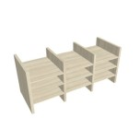 | Popis | Umístění | Počet kusů
 | Vložka spisová univerzální, světlá barva, např. akát | Východní 16, kancel.přímé péče | 3
 | Vložka spisová univerzální, světlá barva, např. akát | Východní 16, ved. Přímé péče | 1
 | Vložka spisová univerzální, světlá barva, např. akát | Východní 16 – ved.pečovatelka | 3
 | Vložka spisová univerzální, světlá barva, např. akát | Sedlecká – sociál.pracovnice | 3
 | Vložka spisová univerzální, světlá barva, např. akát | Školní – soc. pracovnice | 3
 | Vložka spisová univerzální, světlá barva, např. akát | Severní | 3
Celkem |  |  | 16

18
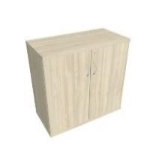 | Popis | Umístění | Počet kusů
 | Skříň policová dveřová, jednobodově uzamykatelná, světlá barva např. akát, minimální 76,0*80 cm | Východní 16, kancel. přímé péče | 1
 |  | Východní 16, ved. přímé péče | 1
 |  | Východní 16, vedoucí pečovatelka | 1
Celkem |  |  | 3

19
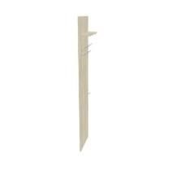 | Popis | Umístění | Počet kusů
 | Stěna věšáková, světlá barva, např. akát, výška 185 cm | Východní 16, vedoucí přímé péče | 1
 | Stěna věšáková, světlá barva, např. akát, výška 185 cm | Sedlecká – pečovatelky | 2
 | Stěna věšáková, světlá barva, např. akát, výška 185 cm | Školní – soc. pracovnice | 1
 | Stěna věšáková, světlá barva, např. akát, výška 185 cm | Severní | 1
Celkem |  |  | 5

20
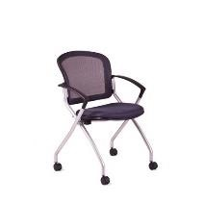 | Popis | Umístění | Počet kusů
 | Konferenční židle s opěradlem ze samonosné síťoviny a integrovanými područkami, pojezdová kolečka, možnost horizontálně stohovat, max. nosnost 120 kg, barva černá, šířka, výška i hloubka sedací plochy min. 40 cm, materiál stříbrný kov | Východní 16, kancel. přímé péče | 5
 |  | Východní 16, ved. Přímé péče | 2
 |  | Východní 16, vedoucí pečovatelka | 7
 |  | Východní 16, pečovatelky | 4
 |  | Sedlecká – sociální pracovnice | 8
 |  | Sedlecká – pečovatelky | 7
 |  | Školní – soc. pracovnice | 2
 |  | Školní –pečovatelky | 8
 |  | Severní | 3
 |  | Severní – pečovatelky I. | 9
 |  | Severní – pečovatelky II. | 8
Celkem |  |  | 63

21
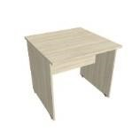 | Popis | Umístění | Počet kusů
 | Stůl jednací rovný 80 cm, např. akát | Východní 16, vedoucí přímé péče | 1
Celkem |  |  | 1

22
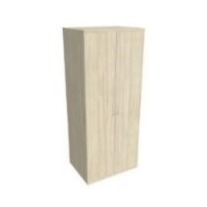 | Popis | Umístění | Počet kusů
 | Skříň šatní dveřová 192*60 cm, např. akát | Východní 16, kancel. přímé péče | 1
 | Skříň šatní dveřová 192*60 cm, např. akát | Východní 16, pečovatelky | 3
 | Skříň šatní dveřová 192*60 cm, např. akát | Sedlecká – soc. pracovnice | 1
 | Skříň šatní dveřová 192*60 cm, např. akát | Severní – vedoucí pečovatelka | 1
Celkem |  |  | 6

23
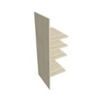 | Popis | Umístění | Počet kusů
 | Vložka šatní, např. akát | Východní 16, kancel. přímé péče | 1
 | Vložka šatní, např. akát | Východní 16, pečovatelky | 3
 | Vložka šatní, např. akát | Sedlecká, soc. pracovnice | 1
 | Vložka šatní, např. akát | Severní – vedoucí pečovatelka | 1
Celkem |  |  | 6

24
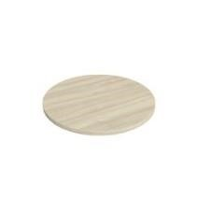 | Popis | Umístění | Počet kusů
 | Deska stolu, kruh průměr 60 cm | Východní 16, kancel. přímé péče | 1
 | Deska stolu, kruh průměr 60 cm | Východní 16, pečovatelky | 1
 | Deska stolu, kruh průměr 60 cm | Školní – soc. pracovnice | 1
celkem |  |  | 3

25
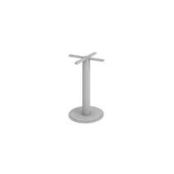 | Popis | Umístění | Počet kusů
 | Noha centrální, kruh 45 cm,v = 73 cm | Východní 16, kancel .přímé péče | 1
 | Noha centrální, kruh 45 cm,v = 73 cm | Východní 16, pečovatelky | 1
 | Noha centrální, kruh 45 cm,v = 73 cm | Školní – soc. pracovnice | 1
Celkem |  |  | 3

26
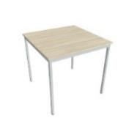 | Popis | Umístění | Počet kusů
 | Stůl kuchyňský 80 cm x 80 cm | Východní 16, pečovatelky | 1
 | Stůl kuchyňský 80 cm x 80 cm | Sedlecká – pečovatelky | 2
Celkem |  |  | 3

27
 | Popis | Umístění | Počet kusů
 | Stůl kuchyňský 120 cm x 80 cm | Severní | 1
Celkem |  |  | 1

28
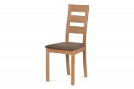 | Popis | Umístění | Počet kusů
 | Židle kuchyňská dřevěná, sedátko čalouněné látkou | Severní | 6
Celkem |  |  | 6

29
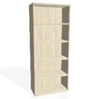 | Popis | Umístění | Počet kusů
 | Skříň policová otevřená 192*80 cm, např. akát | Východní 16, pečovatelky | 1
Celkem |  |  | 1

30
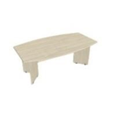 | Popis | Umístění | Počet kusů
 | Stůl jednací „sud“ 200 cm, např. akát | Východní 16, vedoucí pečovatelka | 1
Celkem |  |  | 1

31
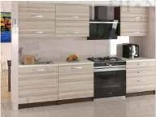 | Popis | Umístění | Počet kusů
 | Kuchyňská linka bez spotřebičů a bez dřezu, délka 180 cm,  lamino, světlá barva (např. akát) + kuchyňská deska | Školní – pečovatelky | 1
 |  | Sedlecká - pečovatelky | 1
 |  | Severní – pečovatelky I. | 1
Celkem |  |  | 3

32
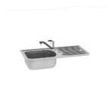 | Popis | Umístění | Počet kusů
 | Kuchyňský dřez nerez pravý s odkapávačem, dřezová baterie | Školní – pečovatelky | 1
 | Kuchyňský dřez nerez pravý s odkapávačem, dřezová baterie | Sedlecká – pečovatelky | 1
 | Kuchyňský dřez nerez pravý s odkapávačem, dřezová baterie | Severní – pečovatelky I. | 1
Celkem |  |  | 3

33
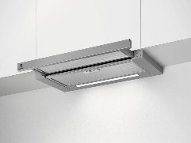 | Popis | Umístění | Počet kusů
 | Digestoř výsuvná s filtrem s možností cirkulace i s možností odsávání do vzduchotechniky. Šířka 60 cm vestavná do modulu horní skříňky kuchyňské linky, barva nerez, osvětlení varné plochy | Školní – pečovatelky | 1
 |  | Sedlecká – pečovatelky | 1
 |  | Severní – pečovatelky I. | 1
Celkem |  |  | 3

34
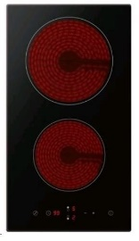 | Popis | Umístění | Počet kusů
 | Varná deska sklokeramická, 2 plotýnky, k zabudování do pracovní plochy kuchyňské linky, černá barva, automatické vypínání, časovač, dotykové ovládání, připojení 230 V | Školní – pečovatelky | 1
 |  | Sedlecká – pečovatelky | 1
 |  | Severní – pečovatelky I. | 1
Celkem |  |  | 3

35
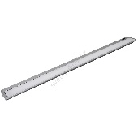 | Popis | Umístění | Počet kusů
 | LED svítidlo pod kuchyňskou linku  1x 4W, 350 lm, energetická třída A++ | Školní – pečovatelky | 1
 |  | Sedlecká – pečovatelky | 1
 |  | Severní – pečovatelky I. | 1
Celkem |  |  | 3

36
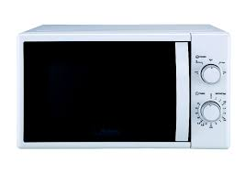 | Popis | Umístění | Počet kusů
 | Mikrovlnná trouba volně stojící – objem min. 15 l, výkon mikrovln: min. 800 W, 6 stupňů ohřevu včetně rozmrazování, jednoduché manuální ovládání, otočný časovač 35 minut, skleněný talíř o průměru 27 cm, zvukový signál po skončení ohřevu, příkon min. 1280 W (230 V, 50 Hz) | Školní – pečovatelky | 1
 |  | Sedlecká – pečovatelky | 1
 |  | Severní – pečovatelky I. | 1
Celkem |  |  | 3

37
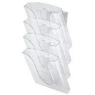 | Popis | Umístění | Počet kusů
 | Prezentační sada transparent čtyřdílná | Severní – pečovatelky II. | 1
Celkem |  |  | 1

38
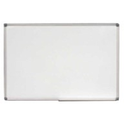 | Popis | Umístění | Počet kusů
 | Tabule magnetická bílá 150 x 100 cm v rámu | Východní 16, kancel.přímé péče | 1
 | Tabule magnetická bílá 150 x 100 cm v rámu | Východní 16, ved. Přímé péče | 1
 | Tabule magnetická bílá 150 x 100 cm v rámu | Východní 16, vedoucí pečovatelka | 1
 | Tabule magnetická bílá 150 x 100 cm v rámu | Východní – pečovatelky | 2
 | Tabule magnetická bílá 150 x 100 cm v rámu | Sedlecká – sociál.pracovnice | 1
 | Tabule magnetická bílá 150 x 100 cm v rámu | Sedlecká – pečovatelky | 2
 | Tabule magnetická bílá 150 x 100 cm v rámu | Školní – soc.pracovnice | 2
 | Tabule magnetická bílá 150 x 100 cm v rámu | Severní | 1
 | Tabule magnetická bílá 150 x 100 cm v rámu | Severní – pečovatelky II | 2
Celkem |  |  | 13

39
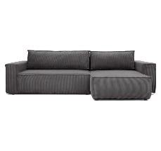 | Popis | Umístění | Počet kusů
 | Pohovka rozkládací 2 – 3 místná, šířka 190 – 210 cm, materiál eko-kůže, rozměr spacího prostoru po rozložení min. 140 * 190 cm | Východní 16, pečovatelky | 1
Celkem |  |  | 1

40
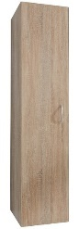 | Popis | Umístění | Počet kusů
 | Skříňka šatní materiál lamino, světlé barvy, min. rozměry 30x40x185 cm, tyč na ramínka + police | Severní – pečovatelky II | 10
 |  | Školní – pečovatelky | 8
Celkem |  |  | 18

41
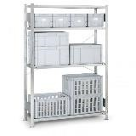 | Popis | Umístění | Počet kusů
 | Regál skladový  Výška 240 cm  Šířka 330 cm | Severní – pečovatelky II. | 2
Celkem |  |  | 2

42
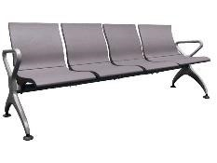 | Popis | Umístění | Počet kusů
 | Lavice kovová, 4 sedáky | Severní -. Pečovatelky II. | 2
Celkem |  |  | 2

43
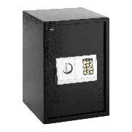 | Popis | Umístění | Počet kusů
 | Trezor ocelový s kódovým zámkem Min. rozměry 35 x 34 x 50 cm | Školní - pečovatelky | 1
 | Trezor ocelový s kódovým zámkem Min. rozměry 35 x 34 x 50 cm | Severní – pečovatelky | 1
 | Trezor ocelový s kódovým zámkem Min. rozměry 35 x 34 x 50 cm | Sedlecká – pečovatelky | 1
Celkem |  |  | 3

